班級：_______班 座號：________ 姓名：_____________
- A、B兩物體作直線運動，在相同的時間內有相同的位移，則可斷定A、B兩者的
(A)平均速度相同 (B)平均速率相同 (C)平均加速度相同 (D)若初速相同則末速必相同 (E)若兩者皆作等加速度運動，則加速度必相等。
- 下列有關速度與速率之敘述，何者錯誤？
(A)瞬時速度的量值即是瞬時速率 (B)等速率運動就是等速度運動 (C)瞬時速度之量值稱為速率 (D)時鐘分針的尖端在任一段時間中之平均速度量值不大於尖端之平均速率 (E)時鐘分針之尖端在某時刻的瞬時速度量值等於尖端的瞬時速率。
- 汽艇的航速為36公里／時，河水的流速則為12公里／時，則船沿此河往返一趟，平均速率的大小為多少公里／時？
(A)24 (B)28 (C)32 (D36 (E)40 公里／時。
- 一質點作直線運動，其位置與時間關係如右圖，則甲、乙、丙、丁、戊中有幾個速度為負值？
(A)1 (B)2 (C)3 (D)4 (E)5。
- 一質點沿直線前進，以等速度36 km／hr運動前半程、等速度12 km／hr運動後半程，則全程的平均速度為多少 km／hr？
(A) 16 km／hr (B) 18 km／hr (C) 20 km／hr (D) 22 km／hr (E) 24 km／hr。
- 甲向東行20公尺，乙向北行20公尺，若兩人皆費時10秒，則兩人
(A)速度必相同、速率必相同 (B)速度可能相同、速率必相同 (C)速度不同、速率不同
(D)速度不同、 速率相同 (E)速度相同、速率不同。
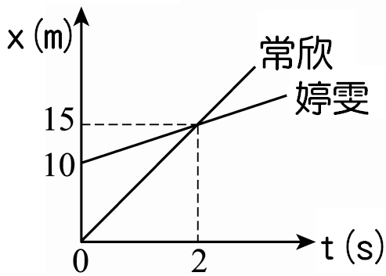
- 一部賓士汽車在公路上等速行駛於，由A站至B站需時2小時，已知A、B 兩站相距180公里，則平均速率為多少m／s？
(A)90 (B)75 (C)50 (D)30 (E)25 m／s。
- 常欣與婷雯運動位置與時間關係如右圖，從t = 0直到兩者相遇時，常欣與婷雯的位移量值比值為何？
(A)1 (B)2 (C)3 (D)3／2 (E)2／3。
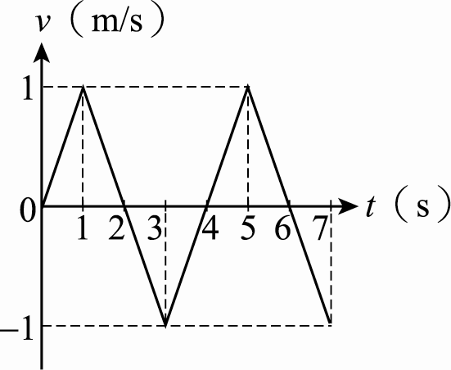
- 依依由台北欲至桃園，先以v之速率行全程的1／4，欲使全程之平均速率為2v，則其餘路程之速 率為若干？
(A)2v (B)3v (C)4v (D)5v (E)6V。
- 萱萱運動的速度與時間關係如右圖，則萱萱在1～6秒的平均速度為多少m/s？
(A)1／2 (B)1／3 (C)1／5 (D)1／6 (E)1／10。
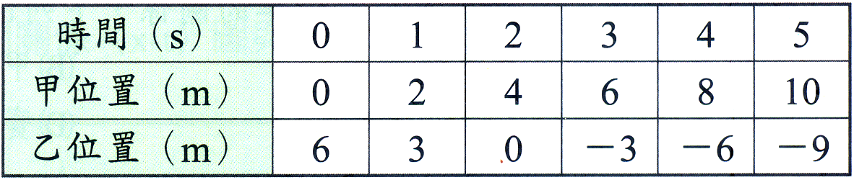
- 在直線上運動的甲、乙兩物體，其位置對時間的關係如右表；則在0秒至3秒期間，下列何者可能是兩物體的速度(v)對時間(t)的關係圖？
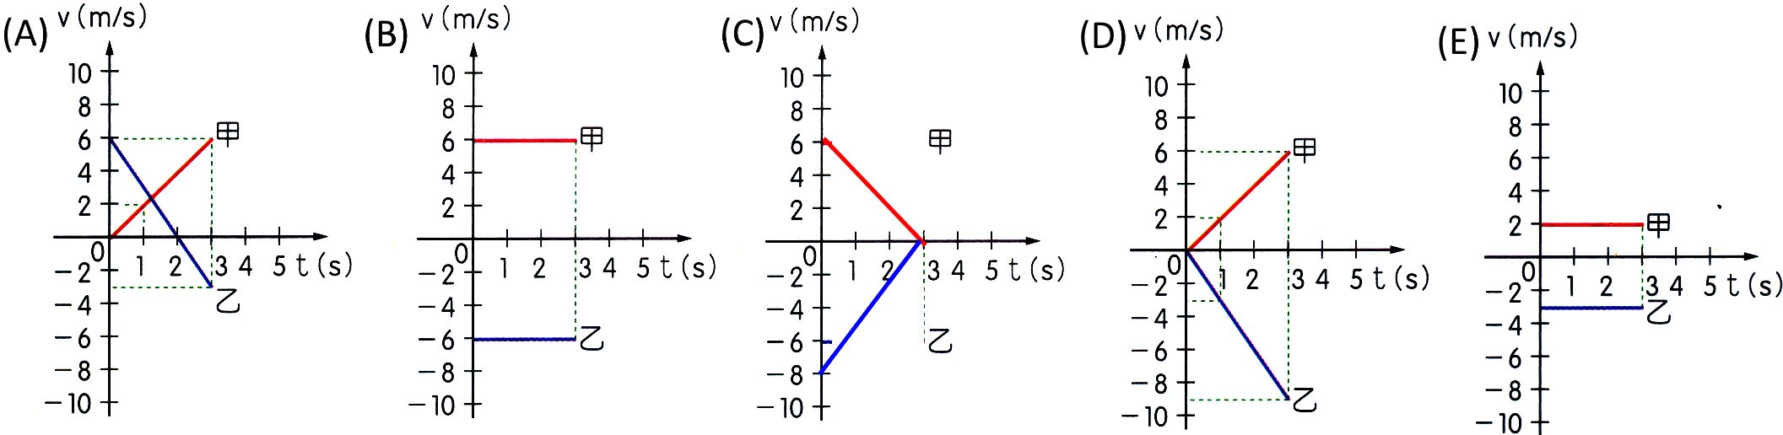
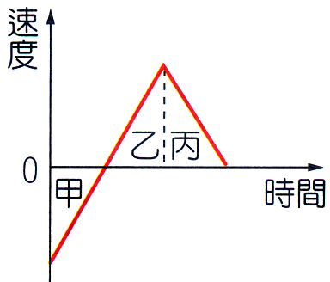
- 右圖是某物體運動的速度與時間關係圖，如果以向東為正，則圖中甲、乙、丙三段時間內物體的運動方向，下列何者正確？
(A)甲、乙向東；丙向西 (B)甲向西；乙、丙向東 (C)甲、丙向西；乙向東 (D)甲、乙向西；丙向東 (E)甲、乙向東；丙向西。
- 一輛汽車在10秒內走了200公尺，則下列何者正確？
(A)平均速率必為20 公尺／秒 (B)平均速度必為20公尺／秒 (C)平均速率必小於平均速度 (D)平均速率必大於平均速度 (E)位移必為200公尺。
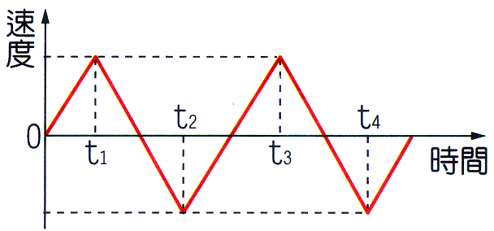
- 琪琪參加直線折返跑比賽，她比賽過程中速度與時間的關係如右圖，以向東為正，在比賽過程的三段時間：「0～t₂」、「0～t₃」、「0～t₄」，琪琪的位移方向分別為何？
(A)東，東，東 (B)西，東，西 (C)東，西，西
(D)東，西，東 (E)西，西，西。
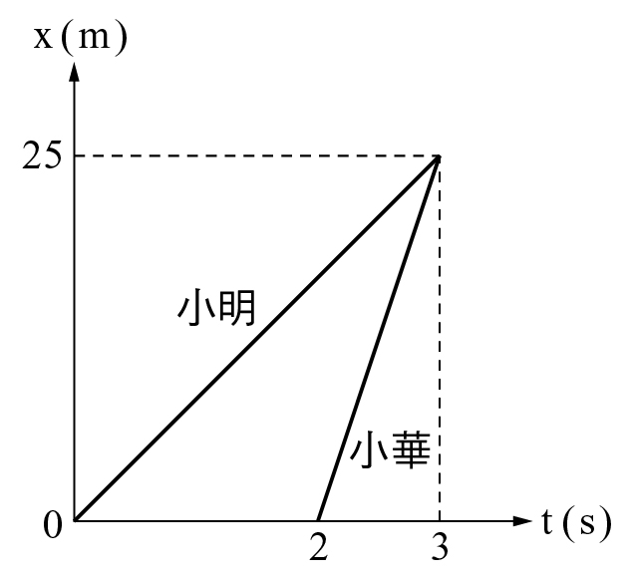
- 住在臺北的王同學察覺到停電和地面開始震動的時間差約為30秒。他根據臺灣南北長約400公里，且假設地震一發生，中寮的高壓變電所立即斷電，而估算出此次地震的震央大約落在臺灣中部。試問王同學設定的P波的波速約為多少？
(A)0～2公里／秒 (B)2～5公里／秒 (C)5～7公里／秒
(D)7～10公里／秒 (E)10～15公里／秒。
- 小明與小華運動位置與時間關係圖如右圖，在下列三種時刻t＝1、t＝2、t＝3，兩人所在位置相差的距離大小分別為S₁、S₂、S₃，則三者大小關係應為何？
(A)S₁＞S₂＞S₃ (B)S₃＞S₁＞S₂ (C)S₁＜S₂＜S₃
(D)S₁＝S₂＜S₃ (E)S₂＞S₁＞S₃。
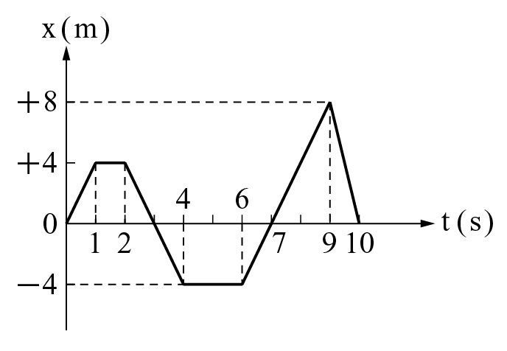
- 一質點做直線運動，已知前5秒的平均速度為10 m／s，後5秒的平均速度為－4 m／s，則此10秒內的位移為多少m？
(A)20 (B)30 (C)50 (D)60 (E)70 m。
- 一直線運動質點的x-t圖如右圖，下列敘述何者錯誤？
(A)開始運動後，共經過原點3次 (B)1～2 s為靜止
(C)0～7 s的平均速度為＋4 m／s (D)～3 s的位移為零 (E)0～7 s的路徑長為16 m。
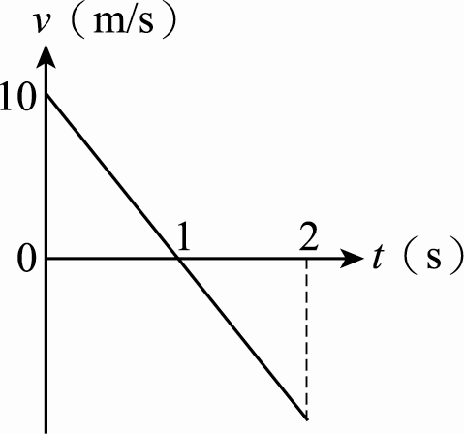
- 在直線上，質點以等速率15 m／s由A運動至B，再以等速率30 m／s由B運動至A，則整個過程的平均速率為多少m／s？
(A)18 (B)20 (C)22 (D)24 (E)25 m／s。
- 一物體運動的v−t圖如右圖，則物體運動過程中的位移量值與路徑長分別為多少？
(A) 0 m、10 m (B) 10 m、0 m (C) 10 m、10 m
(D) 5 m、10 m (E) 10 m、5 m。

